| **요구사항 정의서** |
| --- |

| **과제명 :** | **빅데이터를 이용한 오피니언 마이닝 기반 창업 추천 서비스 “스타트라이트"** |
| --- | --- |

| **2023. 04. 20** | |
| --- | --- |
| **목 차** |
| **Ⅰ. 개 요**  1. 문서의 목적  2. 요구사항 및 문서의 범위  **Ⅱ. 유스케이스**  1. 유스케이스 다이어그램  2. 유스케이스 명세  **Ⅲ. 기능 요구사항**  **Ⅳ. 비기능 요구사항** |

**Ⅰ. 개 요**

1. 문서의 목적

본 문서는 빅데이터를 이용한 오피니언 마이닝 기반 창업 추천 서비스 ‘스타트라이트'의 개발 요구사항을 정의한 문서이다.

이 요구사항 정의서는 빅데이터 기반 창업 추천 서비스 개발에 관련하여 기능적으로 구현되어야할 부분들에 대해서 기술하고 정의한다.

2. 요구사항 및 문서의 범위

본 문서에서는 유스케이스 및 기능 요구사항의 기술을 그 범위로 한다.

**Ⅱ. 유스케이스**

1.유스케이스 다이어그램

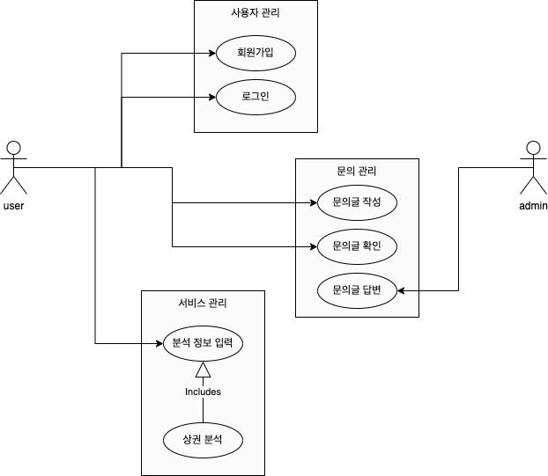

2.유스케이스 명세

| **유스케이스 이름** | 회원가입 |
| --- | --- |
| **유스케이스 ID** | U_101 |
| **관련 요구사항** | N/A |
| **우선순위** | 중 |
| **선행조건** | 사용자는 메인 페이지에서 로그인 페이지로 이동 |
| **관련 액터** | 사용자(비회원) |
| **이벤트 흐름** | 1. 사용자는 로그인 페이지의 회원가입 링크를 클릭 2. 회원가입 입력 폼에 본인 정보 기재 3. 폼 하단의 제출 버튼 클릭 4. 가입 완료시, 화면에 회원가입을 환영하는 문구 출력. 5. 가입 실패시, 가입에 실패하였다는 문구 출려과 함께, 화면이 입력 폼으로 되돌아간다. |
| **종료조건** | 화면에 회원가입 완료라는 문구 출력 |
| **사후조건** | 로그인 페이지로 이동 |
| **기타 요구사항** |  |

| **유스케이스 이름** | 로그인 |
| --- | --- |
| **유스케이스 ID** | U_102 |
| **관련 요구사항** | U_101 |
| **우선순위** | 중 |
| **선행조건** | 로그인 페이지에 접속 |
| **관련 액터** | 사용자(회원) |
| **이벤트 흐름** | 1. 회원가입을 이행한 이용자가 로그인 페이지에 접속하여, 자신의 아이디와 비밀번호를 입력한다. 2. 입력을 마친 후, 확인 버튼을 클릭한다. 3. (로그인 성공) 메인 페이지로 이동한다. 4. (로그인 실패) ‘아이디 또는 비밀번호를 확인하세요’라는 문구   를 출력하고, 로그인 화면으로 돌아간다. |
| **종료조건** | 로그인 확인 버튼을 클릭한 후, 메인 페이지로 이동한다. |
| **사후조건** | 메인 페이지로 이동한다. |
| **기타 요구사항** |  |

| **유스케이스 이름** | 문의글 작성 |
| --- | --- |
| **유스케이스 ID** | U_201 |
| **관련 요구사항** | U_102 |
| **우선순위** | 하 |
| **선행조건** | U_102 |
| **관련 액터** | 사용자 |
| **이벤트 흐름** | 1. 로그인한 사용자가 게시물 작성 버튼을 클릭 2. 해당 제출 폼에 글을 작성 3. 입력을 마친 후, 제출 버튼 클릭 4. (업로드 성공) ‘문의글이 업로드 되었습니다’라는 문구를 출력   하고, 메인 페이지로 이동한다.   1. (업로드 실패) ‘문의글 업로드에 실패하였습니다'라는 문구를 출력한다.   그리고 업로드 페이지로 돌아간다. |
| **종료조건** | ‘문의글이 업로드 되었습니다’라는 문구가 출력 |
| **사후조건** | 문의글 확인 페이지로 이동 |
| **기타 요구사항** |  |

| **유스케이스 이름** | 문의글 확인 |
| --- | --- |
| **유스케이스 ID** | U_202 |
| **관련 요구사항** | U_102 |
| **우선순위** | 하 |
| **선행조건** | U_102 |
| **관련 액터** | 사용자, 관리자 |
| **이벤트 흐름** | 1. 사용자 또는 관리자가 문의글 목록 페이지에 접속 2. 문의글 제목이 화면에 나타나고, 해당 문의글을 클릭 3. 해당 문의글에 대한 전체 내용이 표시 |
| **종료조건** | 문의글의 전체 내용 표시 |
| **사후조건** | N/A |
| **기타 요구사항** |  |

| **유스케이스 이름** | 문의글 답변 |
| --- | --- |
| **유스케이스 ID** | U_203 |
| **관련 요구사항** | U_102, U_202 |
| **우선순위** | 하 |
| **선행조건** | 문의글 전체 내용 표시 페이지에 접속 (U_202) |
| **관련 액터** | 관리자 |
| **이벤트 흐름** | 1. 문의글 목록 페이지에 접속한다. 2. 문의글 답변 폼에 문의글을 작성한다. 3. 답변 제출 버튼을 눌러 답변을 제출한다. 4. (업로드 성공) ‘답변을 제출하였습니다'라는 문구와 함께, 해당 문의글 페이지로 이동한다. 5. (업로드 실패) ‘답변 제출에 실패하였습니다.'라는 문구와 함께, 해당 문의글 페이지로 돌아간다. |
| **종료조건** | ‘답변을 제출하였습니다'라는 문구 출력 |
| **사후조건** | 해당 문의글 페이지로 이동한다. |
| **기타 요구사항** |  |

| **유스케이스 이름** | 분석 정보 입력 |
| --- | --- |
| **유스케이스 ID** | U_301 |
| **관련 요구사항** | N/A |
| **우선순위** | 상 |
| **선행조건** | N/A |
| **관련 액터** | 사용자 |
| **이벤트 흐름** | 1. 분석 정보 입력 메뉴를 클릭한다. 2. 분석 정보 입력 폼에 지역구, 상권, 창업 업종을 입력하고, 제출을 클릭한다. 3. (업로드 성공) 업종 추천 화면으로 이동한다. 4. (업로드 실패) (예시: 지역 선택을 하지 않았다) ‘분석 정보를 다시 입력하세요'라는 문구와 함께 메인 화면으로 이동한다. |
| **종료조건** | 업종 추천 화면으로 이동 |
| **사후조건** | 업종 추천 결과 화면으로 이동 |
| **기타 요구사항** |  |

| **유스케이스 이름** | 업종 추천 |
| --- | --- |
| **유스케이스 ID** | U_302 |
| **관련 요구사항** | U_301 |
| **우선순위** | 상 |
| **선행조건** | 분석 정보 입력 폼에 정보를 입력하고 제출을 클릭한다. |
| **관련 액터** | 사용자 |
| **이벤트 흐름** | 1. 결과에 맞는 업종 추천 화면이 뜬다. 2. 인쇄 버튼을 통해 출력한다. 3. 메인으로 돌아가기 버튼을 누르면 해당 화면에서 메인 페이지로 이동한다. |
| **종료조건** | 메인으로 돌아가기 버튼을 누른다. |
| **사후조건** | 해당 화면에서 메인 페이지로 이동한다. |
| **기타 요구사항** |  |

**Ⅲ. 기능 요구사항**

| **ID** | **요구사항명칭** | **설명** | **우선순위** |
| --- | --- | --- | --- |
| FR101 | 지역 조회 | 지도 API를 이용하여 자신이 원하는 지역을 선택할 수 있어야한다. | 상 |
| FR102 | 카테고리 표시 | 카테고리 (종목, 지역구, 상권) 별로 구분되어,  표시되어야하며, 지역은 필수 조건, 그 외는 선택 조건으로 골라 입력할 수 있어야한다. | 상 |
| FR103 | 보고서 출력 | 선택한 조건에 맞는 분석 보고서를 화면에 표시하고, 추천 내용을 표시하여야한다. | 상 |
| FR202 | 로그인 | 사용자가 자신의 계정으로 로그인 할 수 있어야한다. | 중 |
| FR203 | 로그아웃 | 로그인한 상태에서 로그아웃 할 수 있어야한다. | 중 |
| FR301 | 보고서 저장 및 출력 | 로그인 상태에서 서비스 이용 시, 자신의 보고서가 계정 상에 저장되어서 이후에 꺼내볼 수 있도록 하여야한다. | 중 |
| FR302 | 이용자 등록 | 최초 가입 후, 로그인을 하면, 이용자의 창업 관련 정보를 입력하도록 하여 저장된 정보를 기반으로 이후 분석 정보 입력 화면에서 입력된 정보는 자동으로 입력되도록 해야한다. | 중 |

**Ⅳ. 비기능 요구사항**

| **ID** | **요구사항명칭** | **설명** | **적용시점** |
| --- | --- | --- | --- |
| NFR101 | 동시접속 | 동시 접속 5명 이상 처리 |  |
| NFR102 | 응답 속도 | 네트워크 지연 없을 시, 서버로부터 응답을 받는 시간 5초 이내 |  |
| NFR103 | 자료 업데이트 | 적어도 1년 전까지의 데이터를 사용 / 업데이트 |  |